**

**Business Plan***à supprimer après finition :*

|  |  |  |
| --- | --- | --- |
| **Avancées et modifications du document** | | |
| *Auteur* | Commentaires | *Date* |
| Adrien Mau | Création du document et ajout de la présentation globale de l’entreprise et de l’équipe. | 08/04/2016 |
| Adrien Mau | Ajout du marché | 10/04/2016 |
| Philémon | Ajout introduction | 10/05/2016 |
|  |  |  |
|  |  |  |
|  |  |  |

*Ce document vise à atteindre des investisseurs et de potentiels futurs partenaires.   
Il est souvent notre premier lien avec eux, nous nous devons de paraître sûrs, motivés, informés, prévoyants, et viables.*



*Solution pour la super-résolution tridimensionnelle en microscopie*

FarView est une entreprise dynamique innovant dans le domaine de la microscopie de super-résolution.

Grâce à une nouvelle méthode brevetée de mesure de la profondeur nous sommes en mesure de fournir un logiciel de mesure et de reconstitution 3D d’échantillons à des précisions jamais atteintes, mais aussi avec rapidité et facilité d’utilisation.

Sommaire

Présentation générale 4

FarView 4

L’équipe 5

Genèse du projet 6

Étude de marché 8

Analyse du secteur 8

Analyse de la concurrence 9

Description du service proposé par FarView 14

Stratégie 16

La communication 16

Le prix et la vente 17

Développement 17

Conclusion 18

Annexes 19

Annexe 1 : Analyse SWOT 19

Annexe 2 : Buisiness Model Canvas 21

Annexe 3 : Tableau Lean Canvas 22

Annexe 4 : Matrice financière 23

Annexe 5 : Compte-rendu d’interview auprès des chercheurs intéressés 25

Annexe 6 : Flyers de l’entreprise 27

# 

# Présentation générale

La microscopie est un domaine de recherche qui ne cesse de se développer, et dont les applications se retrouvent dans de nombreux domaine de haute technologie : biologie, électronique, mécanique et étude des matériaux... Le cas de la microscopie optique est intéressante car la mesure optique d’échantillon est non-destructive et permet donc l’observation d’échantillon vivant, comme par exemple des cellules.

Ce domaine prisé des chercheurs en biologie rencontre un problème physique qui empêche de voir les détails plus petits que la limite de diffraction, située aux alentours de 0.5 micromètre sur les meilleurs microscopes.

Les différentes astuces qui permettent d’observer des détails plus petits que cette taille portent le nom de super-résolution. Il s’agit d’un domaine de recherche en optique très lié aux besoins de la microbiologie, qui cherche toujours à voir plus de détails pour mieux comprendre le vivant.

## FarView

Dans ce cadre, nous créons notre société FarView. FarView est une start-up innovante dans le domaine de la microscopie qui élabore et vend via internet un logiciel ergonomique permettant de traiter les images obtenues par les microscopes, et restitue des images d’une précisions tridimensionnelles jamais atteintes auparavant. Parmi toutes les technologies de super-résolution existantes, nous nous distinguons par la facilité d’utilisation du logiciel, et la reconstitution en trois dimensions, à l’opposé des techniques classiques que n’offre qu’une image plane ou une résolution moindre.

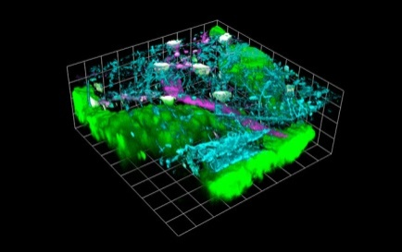

Exemple de reconstitution 3D avec un microscope FV1200

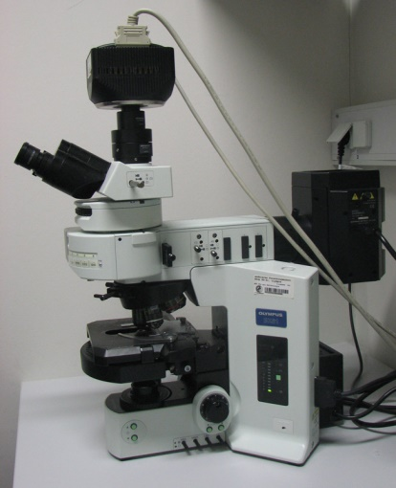

Microscope classique à fluorescence

La société FarView se situe à la pointe de la technologie de recherche en microscopie grâce à un dispositif dont nous détenons le brevet. Il s’agit d’un marché récent, freiné par les limites technologiques, qui n’offre pas de concurrent direct pour le moment. Cependant la recherche en microscopie et l’imagerie tridimensionnelle sont des domaines dans lequel se trouvent des entreprises de grande taille, avec beaucoup de ressource, et avec lequel il faudra composer pour atteindre nos clients dans ce marché très réduit.

Le marché ciblé est en effet, très spécifiquement, la recherche en microscopie biologique, utilisant la méthode de la fluorescence. Une étude détaillée du besoin a été faite dans la première partie ‘Etude de Marché’.

## L’équipe

FarView se compose de quatre ingénieurs de l’Institut d’Optique Graduate School, une des écoles d’ingénieur les plus qualifiées dans les technologies de l’optique et de la photonique en France. Ainsi, les quatre fondateurs de FarView possèdent des compétences optiques, en microscopie et en analyse d’image qui forment la base scientifique sur laquelle est construit ce projet.

L’équipe initiale de FarView est composée de Briséis Varin, Adrien Mau, Killian Herveaux et Philémon Giraud. En plus de la formation commune d’ingénieur opticien, chacun possède des éléments de formation spécifiques.

Formation et compétence spécifique à chaque membre de l'équipe.

|  |  |  |
| --- | --- | --- |
| **Membre** | **Formation Spécifique** | **Compétences Spécifique** |
| Briséis Varin | Classe préparatoire PC  Stages : Synaltics (développement du réseau de ‘l’internet des objets’)  Hanes Brands (big data et gestion de données) | Traitement d’image avancé, Programmation Matlab et python Gestion de Trésorerie |
| Adrien Mau | Classe préparatoire PC (physique chimie)  Stage : Argolight (étude sur des microscopes)  Swinburne University (mécanique quantique) | Traitement d’image avancé,  Programmation Matlab et python |
| Killian Herveaux | Classe préparatoire TPC (technique physique chimie)  Stage : INRIA (programmation graphique) | Programmation C++ ; Java ; HTML/CSS ;  Programmation sur processeur graphique  Programmation et administration web.  Dessin en graphisme. |
| Philémon Giraud | Classe préparatoire PT (physique-technologie, mécanique et étude des matériaux)  Apprentissage : CEA Liten (caractérisation optique des matériaux dans un laboratoire de recherche sur l’énergie solaire). | Conception et montage optique, communication scientifique.  Programmation HTML/CSS, administration web |

Cette diversité de compétence nous permet de couvrir l’ensemble des besoins pour la création de la startup. A nous quatre, nous réunissons en effet les connaissances scientifiques et techniques pour créer le logiciel FarView, mais nous saurons également créer notre site internet incluant la gestion des clients et des licences, et la plateforme de téléchargement correspondante, ainsi que participer à la communication scientifique (publications, conférences, contacts) nécessaire pour se faire connaitre auprès des chercheur susceptibles d’être intéressés par ce notre produit. De plus, notre capacité en dessin/graphisme et connaissance en programmation web nous permettent d’éviter d’avoir à acheter une identité graphique et un site web, réduisant les investissements initiaux.

En plus de cela, nous avons l’appui d’un partenaire clef, qui nous permettra de procéder aux vérifications expérimentales du logiciel : le Dr Pierre Bon chercheur en microscopie de fluorescence au LP2N.

Grâce à tout cela, FarView pourra être indépendante dès sa création, au moins pour sa première année d’existence. Les besoins de FarView au-delà de cette date seront des besoins de communication, de marketing et de gestion financière, que nous prévoyons de remplir par l’emploi d’une personne supplémentaire dédiée à cela.

## Genèse du projet

Le projet aboutissant à la création de l’entreprise FarView vient à l’origine du Dr Pierre Bon, chercheur en microscopie de fluorescence au laboratoire LP2N attenant à l’Institut d’Optique Graduate School sur le site de Bordeaux. Le laboratoire est en effet dépositaire d’un brevet lié à une technologie de microscopie de super-résolution en trois dimensions, mais n’a pas eu les moyens de développer cette technologie.   
Un premier prototype expérimental fut développé, en partenariat avec l’école, par Briséis Varin, Adrien Mau et Killian Herveaux. Ce prototype ayant été convaincant au-delà des résultats attendus, en termes de résolution, de précision, de rapidité et de facilité d’utilisation, il a été décidé de porter ce projet au sein d’une startup innovante.

En effet les résultats obtenus sont intéressants pour tout chercheur en microbiologie. Cependant, le programme actuel est spécifique à l’équipement du laboratoire LP2N (microscope type STORM du laboratoire), et il doit être adapté à d’autres configurations proches, puis à d’autres types de microscopie (microscope autre que le STORM, mais basé sur le même principe).

Le LP2N est un laboratoire de recherche et n’a pas vocation à développer un outil de ce genre, qui nécessite un travail conséquent mais est plus un travail de commercialisation industrielle qu’un travail de recherche. Il soutient donc une startup innovante basé sur ce principe. Cette startup, lancée par l’équipe qui a donné naissance au prototype, reprends et améliore le travail qu’ils avaient commencé, avec l’aide de Philémon Giraud.

# Étude de marché

## Analyse du secteur

La microscopie en générale est une technique largement diffusée dans l’industrie et les laboratoires de recherche et de développement. En 2005 son marché global a atteint le milliard de dollars.

Le logiciel que nous proposons est intimement lié à l’utilisation d’un microscope STORM en premier lieu, c’est-à-dire un microscope de super-résolution. A long terme, notre objectif est d’étendre l’utilisation du logiciel à d’autres types de microscopies. Actuellement, il se vend en France près de 500 microscopes de fluorescence, qui sont compatibles avec notre logiciel. Ce sont des appareils professionnels de grande qualité : les prix de tels microscopes peuvent aller de 300 k€ (technologie confocale) aux millions d’euros (microscopes de fluorescence STORM …). Les destinataires de ces microscopes, et à fortiori les potentielles personnes intéressées par notre logiciel, sont majoritairement des chercheurs, dans les domaines public et privé. Il ne s’agit pas des personnes privées, mais d’entité ayant accès à des budgets important et voulant obtenir des résultats de qualité, et ainsi le coût du logiciel n’est pas l’obstacle principal dans l’élaboration de notre projet. Les microscopes de fluorescence ont généralement une durée de vie de 5 ans liée à leur dégradation et leur obsolescence, il y a donc un renouvellement récurrent de la demande sur ce marché. Pour pouvoir attirer les chercheurs de manière prolongée, notre logiciel devra donc évoluer en parallèle des progrès et avancées technologiques.

Sur l’ensemble des microscopes de fluorescence vendus, une très grande partie est utilisée dans le cadre de recherches en microbiologie, afin d’étudier les micro-organismes présents dans le monde qui nous entoure. Ces organismes sont de très petite taille, et afin que les recherches soient les plus véridiques possibles, il est nécessaire que les microscopes fournissent des résultats avec une résolution la plus haute possible ; en outre, les organismes sont tridimensionnels, et les résultats obtenus à partir des microscopes de fluorescence sont en 2 dimensions, ce qui entraine inévitablement une perte d’information lors des mesures : il est donc intéressant pour les chercheurs de pouvoir obtenir leurs résultats en 3D. Bien qu’il existe des systèmes de reconstitution en 3D, ceux-ci sont peu pratiques et peu optimisés, et également très lents. Il n’y a à ce jour pas de système permettant de faire une reconstitution en 3 dimensions en très haute résolution qui ait percé sur le marché.

Le marché dans lequel nous nous positionnons est restreint, puisque notre logiciel ne s’adresse qu’à un domaine spécifique, pour un type de recherche spécifique, en utilisant des outils spécifiques. Pour se donner une idée Nikon vend 50 microscopes de fluorescence par an en France, à environ 600 k€ chacun, et environ 9 microscopes de super-résolution, vers 900k€.

Le marché est cependant très étendu géographiquement, dans la majorité des pays développés. Le marché est actuellement en croissance, avec des pôles en Allemagne, en France, aux Etats-Unis, au Japon et plus récemment en Chine. Il est partagé entre quatre entreprises majeures : Nikon, Zeiss, Leica et Olympus, appélées plus communément les « *Big Four* » .

Nikon et Olympus sont des entreprises japonaises, Zeiss et Leica allemandes : le marché que nous allons cibler sera donc principalement international. En effet, bien qu’il y ait des chercheurs potentiellement intéressés par notre logiciel en France, ceux-ci ne représentent pas un assez grand nombre pour pouvoir se concentrer sur le marché français. Les chercheurs et la recherche évoluant constamment dans un climat mondial, le caractère international du marché ciblé ne sera pas un frein à la mise en place de notre projet.

Dans un domaine de recherche tel que celui que l’on vise, les évolutions technologiques sont régulières. Les manières d’obtenir des résultats, puis ensuite de les partager sont de plus en plus nombreuses, ce qui nous assure qu’il sera possible de faire évoluer notre logiciel dans l’avenir afin de le faire correspondre au mieux à ces évolutions. Pouvoir accéder aux résultats obtenus à l’aide de notre logiciel à distance et les stocker dans une base de données spécifique pourrait ainsi être une des améliorations permises par ces évolutions technologiques.

## Analyse de la concurrence

Notre marché est très restreint, puisqu’il se limite à un domaine de recherche, mais le caractère innovateur et sophistiqué de notre produit est son point fort : il n’y a qu’avec lui qu’on peut obtenir de tels performances.

Notre principal inconvénient cependant, est que nous sommes nouveaux et donc peu connus. Si la fiabilité et les performances de notre produit se révèlent être garanties, nous devons en premier temps effectuer une campagne de communication pour nous faire reconnaitre dans la communauté scientifique. Cependant, il ne fait pas de doute que de gros concurrents potentiels comme Zeiss ou Leica peuvent rapidement nous prendre notre place sur le marché. Etant donné que nous fournissons un logiciel uniquement, notre seule protection est l’existence du brevet protégeant la technologie, mais celui-ci décrit une application et un cadre précis, bien plus restreint que l’ensemble des possibilités que nous voulons proposer grâce à ce logiciel. C’est pourquoi nous ne pouvons pas nous fonder uniquement sur ce produit à long terme, et on s’attend clairement à l’émergence rapide de concurrents directs, que l’on va tenter de prévoir.

#### Concurrents indirects

Nos concurrents indirects concernent le quasi-ensemble des grandes et moyennes entreprises en microscopie, possédant des logiciels qui contrôlent absolument tout le système lié au microscope, et atteignant des résolutions plus basses que les nôtres, mais qui suffisent à beaucoup de clients.

En premier temps, les clients que nous pouvons gagner sur les concurrents, concernent les chercheurs ou industriels voulant être à la pointe de la technologie, et n’attendant pas qu’une technologie moins onéreuse sorte. Une fois en possession de notre produit, mis à jour et performant il est peu envisageable qu’ils changent de marque. Il n’existe pas de concurrence directe sur ces clients, la concurrence se réduit ici aux dernières avancées technologiques.

Nous pouvons envisager de baisser les prix avec l’arrivée d’une concurrence directe, mais il n’est pas évident qu’un prix plus faible attire plus, car dans notre domaine de recherche il faut aussi un gage de qualité, pour lequel on est prêt à payer. Si en revanche nous atteignons la tranche de prix qui est nécessaire pour une super-résolution 2D usuelle, les clients choisiront préférentiellement notre système car il sera plus abouti, pour un même prix. Ici la concurrence est directe pour des clients qui ne veulent pas forcément atteindre les meilleures performances possibles avec un bon rapport qualité/prix.

#### Concurrents directs

Nous disposons d’un produit novateur et n’avons donc pas encore de concurrent directs, capable d’atteindre les mêmes performances que notre logiciel. En revanche beaucoup de chercheurs et d’industriels n’ont usuellement pas besoin d’atteindre de telles performances et se tourneront vers d’autres dispositifs (STORM ou non) déjà existant. Nous nous positionnons sur un marché de pointe de technologie, et qui est donc plus restreint.

Même si la reconstitution 3D est un plus, il existe d’autres logiciels de reconstitution 3D (metamorph, ImageJ). Le « FV1200MPE Laser Scanning Microscope » d’Olympus permet déjà la reconstitution 3D d’image et aujourd’hui quasi tous les microscopes vendus par les grandes marques proposent des outils d’analyse et de reconstitution 3D. Cependant, il ne s’agit pas d’un principe natif, mais d’un post-traitement à partir des images en deux dimensions obtenues. Celui-ci est donc long et de faible précision.

Ces logiciels fournis par les fabricants contrôlent l’ensemble du microscope de façon très intuitive, comme LAS X proposé par Leica, et maîtrisent certains traitements d’image que nous n’avons pas encore mis au point (Déconvolution 3D, …). Il nous faudra donc adapter notre logiciel aux formatage des données utilisé par chaque fabricant pour être capable de les exploiter dans tous les cas, et nous rapprocher au mieux des habitudes d’utilisation des microscopes, ceci afin d’avoir un logiciel qui paraisse le plus simple possible d’utilisation. Le développement de notre logiciel doit également tendre à inclure le maximum des traitements possibles pour que l’utilisateur ne se sente pas limité par le logiciel.

Du côté de la super-résolution, il s’agit d’une caractéristique lié à la mesure (STORM), mais l’exploitation des données entre aussi en jeu. Les données de super résolution, obtenues par interférence, sont importantes : notre logiciel doit donc se placer au minimum au même niveau que la concurrence en terme de temps de traitement des données brutes. Les références auxquelles nous nous compareront seront par exemple les logiciels Vutara de Bruker, FV1200 d’Olympus, ou SR GSD 3D de Leica.

Tout cela ne représente pas une concurrence directe, car il s’agit de microscopie 3D, ou en super-résolution, mais pas de la combinaison native des deux. Cependant, les sociétés possédant toutes ces technologies auront une grande capacité d’adaptation. La protection de notre marché se situe niveau de notre brevet, mais il existe d’autres moyens d’atteindre la super-résolution tridimensionnelle qui seront surement utilisés par nos concurrents.

Peu de start-up prendraient le risque d’investir dans un dispositif proche du notre pour nous concurrencer. En premier lieu elles ne connaissent pas les informations et systèmes rudimentaires qui nous ont permis de le réaliser, et en deuxième lieu le marché va être en évolution rapide, et est déjà restreint de base. Les concurrents directs potentiels sont surtout représentés par les grosses entreprises dominant dans la microscopie : Leica, Zeiss, Olympus, Bioaxial, Bruker, Nikon, pour qui non seulement l’innovation, mais aussi l’image et la présence sur le marché sont importantes. Les matrices de positionnement ci-dessous indiquent notre position face à la concurrence.

Pour la première année, nos avantages par rapport à la concurrence tiennent en un produit déjà fonctionnel et innovant. Cependant, cet avantage va rapidement se dissiper avec le temps, quand les grandes entreprises présentent sur le marché s’intéresseront à la microscopie de super-résolution tridimensionnelle. Nous devons donc nous efforcer de conserver ces avantages en restant le plus innovant possible et en rajoutant des fonctionnalités d’après les retours des clients, et réussir à obtenir une renommée suffisante pour pouvoir être crédible face au client. Pour ce dernier point, l’appui du laboratoire LP2N et du Dr Pierre Bon nous sont essentiels pour nous faire connaître dans la communauté scientifique, à travers des publications utilisant les apports de notre logiciel.

# Description du service proposé par FarView

L’objectif de notre projet FarView est de proposer un logiciel de reconstitution haute résolution en 3 dimensions pour la microscopie de fluorescence, disponible sous forme de licences d’un an. Il existe aussi une version démo de 15 jours permettant aux acheteurs potentiels de se faire une idée.

A l’heure actuelle, le logiciel est configuré pour un fonctionnement sur microscope à fluorescence STORM.

Le principe de notre logiciel est basé sur l’exploitation d’un stock d’images en 2 dimensions obtenues à partir d’un microscope à fluorescence suivi d’un réseau interférentiel, et renvoie une reconstitution 3D de l’objet étudié.

Ce stock d’images, composé d’images d’un même objet à des distances variables de l’objectif du microscope, est alors analysé par traitement d’images et par analyse dans le domaine de Fourier. Ces analyses permettent de déterminer la position précise (et notamment la profondeur précise) de chaque point de la surface de l’objet étudié. Connaissant chacune de ces positions, il est alors possible de faire une reconstitution en 3 dimensions de l’objet étudié avec une très grande précision. Le logiciel possède une calibration de base, mais peut-être améliorée avec des données supplémentaires en fonction des échantillons. En effet pour des performances accrues lors de manipulations plus techniques, il est possible de configurer le logiciel librement en utilisant ses propres données de calibration. Pour cela il faut des échantillons étalonnés et en effectuer plusieurs mesures. La marche à suivre est

disponible dans la documentation du logiciel.

Notre logiciel renvoie cette reconstitution en haute résolution sous un format de données classiques, ce qui permet alors l’exploitation facile de la reconstitution par d’autres systèmes.

Les points forts de notre logiciel sont sa rapidité de calcul et d’analyse, ainsi que l’export du résultat dans plusieurs formats pratiques et reconnus. Il présentera de plus une interface utilisateur agréable et intuitive, non présente dans le prototype.

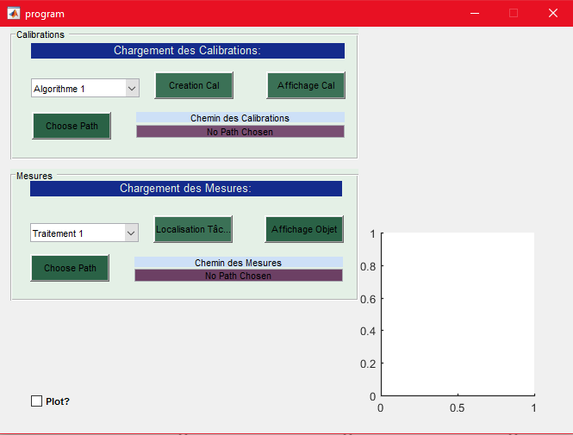

Prototype sous Matlab du logiciel

Dans un laboratoire de recherche en microbiologie, notre logiciel se place au plus près de la recherche pure : en effet, il ne pilote pas la mesure directement sur le microscope, mais interprète les données qui en sont issues et est donc indispensable.

Il est difficile pour nous de nous déplacer chez chacun de nos clients, surtout à l’international. C’est pourquoi nous allons développer un site internet d’ici le lancement de la commercialisation, c’est-à-dire au début de l’année prochaine. Celui-ci permettra aux personnes intéressées de se renseigner sur les différents services proposés par notre logiciel. Il contiendra de plus un système de Questions & Réponses, avec un ensemble de questions-types afin d’aider le plus grand nombre, ainsi que la possibilité pour tout visiteur du site de poser des questions personnelles sur un forum, avec garantie de réponse dans les plus brefs délais.

Nous proposerons également un numéro de téléphone afin de pouvoir avoir un moyen de communication plus direct. Il y aura également un service d’aide à l’installation et à la mise en route du logiciel Il y aura également un forum pour que les utilisateurs puissent partager leurs techniques concernant l’utilisation du logiciel. Le site contiendra également un lien vers la plateforme de téléchargement de notre logiciel. Cette plateforme aura pour objectif d’être rapide, pratique et agréable. En effet, plusieurs moyens de téléchargements seront proposés, et des serveurs dédiés seront mis en place pour une vitesse de téléchargement optimale. Les licences seront souscrites de manière personnalisées après échanges avec un membre de FarView, et les mises à jour du logiciel seront accessibles sur la plateforme. Les abonnés recevront pour cela un lien personnel par mail. Le paiement de l’abonnement sera effectué par virement en début de chaque année.

Bien que le logiciel soit pour le moment prévu pour la microscopie à fluorescence STORM, nous prévoyons dès que le logiciel est optimisé d’étendre son utilisation au plus grand nombre de types de microscopie possible ce qui permettra de faire de FarView un logiciel universel, modulable et indispensable pour le milieu de la reconstruction 3D.

# Stratégie

Nous prenons place sur un marché en légère croissance et comprenant déjà quatre grandes entités dominantes. Nous possédons un produit que personne d'autre ne propose, mais notre service et notre notoriété sont encore à faire.

## La communication

A nos débuts, notre première préoccupation sera notre image: nous allons rapidement nous faire connaître à l'internationale et présenter un logiciel simple d'utilisation et séduisant. Cette communication aura un support virtuel : notre site internet et nos comptes sur les réseaux sociaux, mais aussi physique : distribution de flyers lors de congrès scientifiques, participation à des conférences, rédaction d'articles scientifiques… nous avons aussi déposé un brevet, montrant notre confiance en notre technologie.

Il nous faut rassurer les acheteurs potentiels, qui n'ont pas la certitude que notre produit soit aussi efficace que nous l'avançons. Pour cela, une version démo du logiciel sera disponible pendant 15 jours. Les résultats de cette démo resteront notre propriété exclusive et ne devront pas être utilisé à des fins lucratives, elles font acte de faisabilité, et pour les utiliser à des fins de publication, la version complète devra être achetée. Le logiciel sera aussi crypté et correspondra à une version non finalisée, ceci afin d'entraver les tentatives de craquage ou de rétro-engineering.

Cette communication sera bilatérale : nos clients pourront venir sur un forum internet pour donner leur retour sur nos produits, proposer des améliorations, ou parler de la microscopie en générale. Ce retour nous servira partiellement à réorienter notre produit ou à développer notre gamme selon les attentes du marché. Il nous permet de prendre connaissance d’éventuels bugs rencontrés par les clients, et d’assurer à nos acheteurs un suivi et une bonne qualité de produit.

Enfin, nous possédons deux logos : un logo formel utilisé dans les documents officiels et sur le site, et un logo plus compact qui est l’icône de notre logiciel, et sera apposé aux futurs produits physiques.



Logos FarView

## Le prix et la vente

Concernant le prix du produit, celui-ci étant innovant et ayant des performances jamais atteintes auparavant, une certaine partie de nos acheteurs potentiels vont être peu regardant sur le prix : les résultats qu'ils espèrent obtenir ne pourront se faire autrement et ouvriront la voie à des avancées techniques et scientifiques telles que la compréhension des cellules, des neurones, des virus…

Nous allons donc commencer comme un produit de luxe, aux alentours de 10k€ l’abonnement à l’année, qui comprend les mises à jour. Ce prix n'est pas non plus exorbitant : dans notre secteur il est courant d'acheter des microscopes à 300 k€, en comparaison une licence Matlab coûte 2000€ et CodeV 3500€ l’année. Le prix de notre produit descendra légèrement au bout de 4 ou 5 mois, afin de pénétrer un marché plus vaste et de séduire nos acheteurs potentiels que notre produit intéressait, mais qu’ils trouvaient trop cher.

Afin de se constituer rapidement un fond de roulement quantitatif, nous envisageons d’attirer nos premiers acheteurs avec un supplément sur leur achat : par exemple un logiciel légèrement différent avec une deuxième année offerte. Enfin, les clients paieront entièrement via notre site (virement bancaire, Paypal) ou par chèque. La livraison du produit se fait de façon virtuelle, par téléchargement ou par activation d’un compte spécifique depuis la version de démonstration fait en direct par un membre de FarView.

## Développement

La première année, l’entreprise FarView sera localisée dans les bureaux de l’Institut d’Optique d’Aquitaine, nous travaillons avec notre propre matériel et avec le montage à microscope de notre partenaire M. Pierre Bon, mais nous n’hébergerons pas nous même notre site internet.

Pendant cette durée nous continuerons à améliorer le logiciel et commenceront à développer d’autres produits liés à la microscopie. Il s’agira prioritairement d’autres logiciels et produits non physiques, qui nous évitent de mettre en place un processus de livraison. Un partenariat avec l’un des Big Four est envisageable, notamment Zeiss qui est assez ouvert aux nouvelles technologies, ou Olympus, qui est plus aux faits de la reconstitution 3D. Par exemple, il pourrait proposer notre logiciel en option pour l’achat d’un microscope STORM, et recevoir une part des bénéfices. Mais un tel partenariat se réalisera sûrement plus dans le courant 2018.

A la fin de la première année, nous aurons mis au point une version moins spécifique de notre logiciel original, compatible avec plus de microscopes différents, élargissant ainsi notre segment de marché. Nous prévoyons de vendre

Au début de la deuxième année, nous aurons nos propres locaux et nous achèterons deux ordinateurs puissants qui nous permettront d’être plus efficaces dans nos améliorations du logiciel.

Cette année marque une légère baisse des prix de notre logiciel, mais aussi le lancement d’un logiciel compatible avec l’ensemble des microscopes à fluorescence, et certains microscopes électroniques.

Au cours de la troisième année, nous continuerons nos investissements dans l’achat de matériel informatique.

Nous devons nous attendre, d’ici deux ou trois ans, à l’émergence de concurrents directs : maitrisant la super-résolution 3D avec ou sans notre méthode. Nous baisserons alors les prix, et jouerons sur nos nouveaux produits afin de stabiliser notre position sur le marché.

## Conclusion

Nous avons affaire à un marché de niche dont la conquête sera peu aisé au vu les concurrents potentiels. Une expansion très rapide de FarView à l’international et un soin de notre image est la meilleure solution afin de s’installer sur le marché en fin de l’année prochaine. L’assise de FarView pourrait se confirmer si le développement de la gamme se poursuit dans les délais, ainsi FarView pourra finalement diversifier ses produits d’ici 2 ans.

# Annexes

## C:\Users\Phil\Documents\GitHub\PIMS\OppAffaire\Business Plan\SWOT.PNGAnnexe 1 : Analyse SWOT

## Annexe 2 : Buisiness Model Canvas

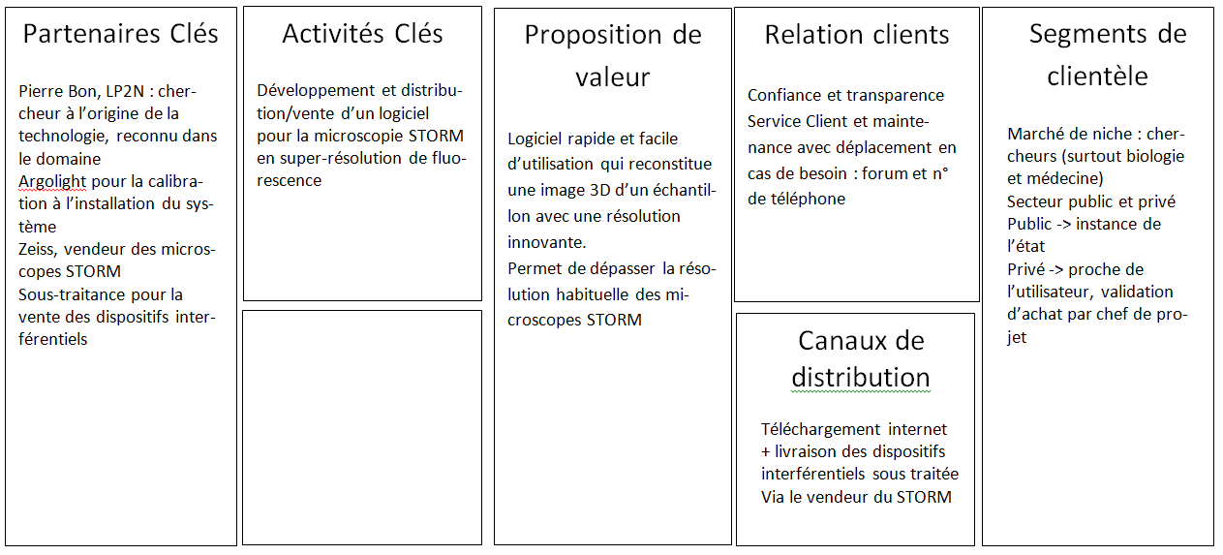

## Annexe 3 : Tableau Lean Canvas

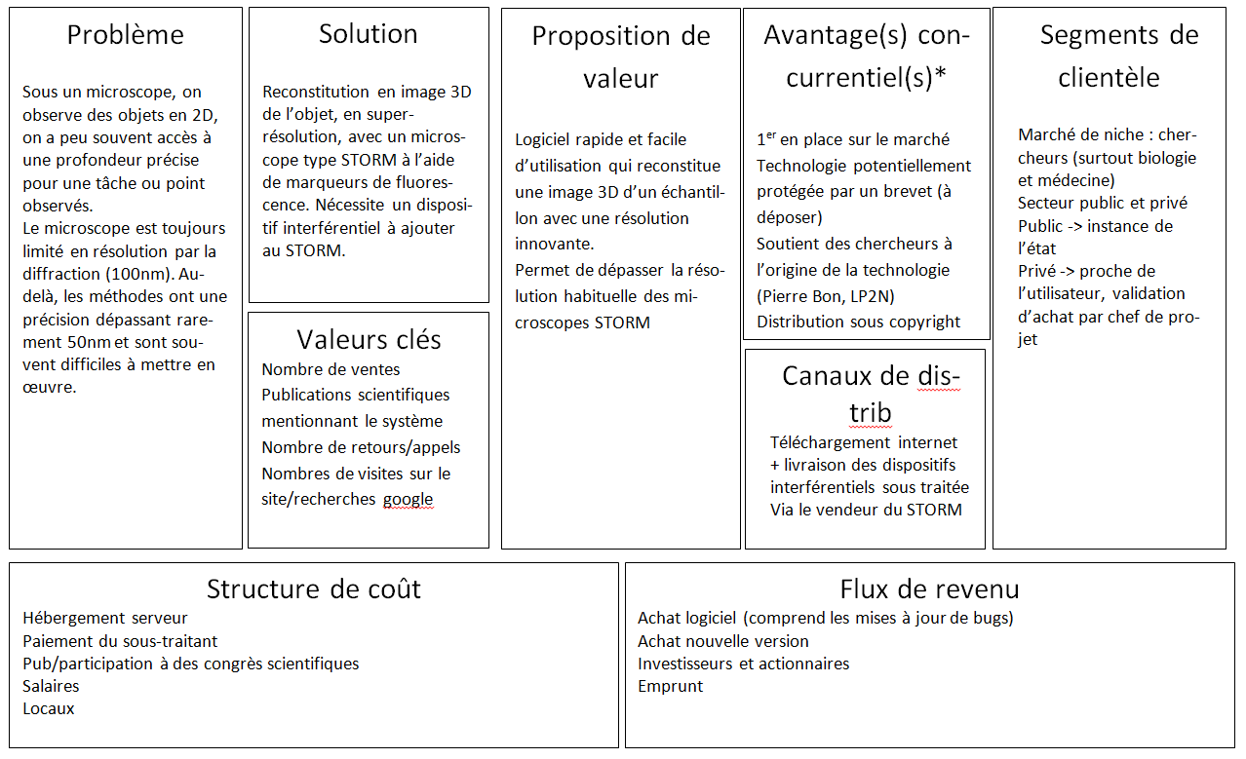

## Annexe 4 : Matrice financière

La matrice financière résumant notre projet a été fournie en même temps que le présent dossier.

On peut en résumer les principaux éléments :

* Eléments généraux :

*Chaque année, nous aurons besoin de 3 licences Matlab (3x2000€) pour le développement.

*Les honoraires comptables et l’assurance des sociétés sont des valeurs classiques qui seront à négocier lors du choix du comptable.

*Pour la communication, nous auront besoin d’une ligne téléphonique professionnelle, avec appels à l’international. A partir de la troisième année, le nombre de clients nous obligera à prendre une seconde ligne téléphonique.

*Le marketing correspond à des frais d’impression pour les flyers, les panneaux de présentation utilisés lors des conférences, et à une publicité très ciblée par le biais d’internet et des revues scientifique. Les frais alloué au marketing dans les années 2 et 3 le sont par année : ils seront répartis selon les besoins sur l’instant.

*Les frais de missions et déplacements seront utilisés pour envoyer un membre représentant l’entreprise à des conférences et évènements scientifiques. Il est attendu que notre présence à ces évènements aboutissent à des contacts puis des augmentations des ventes.

*Le revenus se situent uniquement au niveau de la vente des licences annuelles

* 1ière année :

*Lors de la première année, le développement s’effectuera dans les locaux de l’Institut d’Optique Graduate School d’Aquitaine. Il n’y a donc aucun frais de locaux, ou charges liées au bâtiment.

*Il n’est pas prévu que nous nous versions de salaire lors de cette première année.

*Le développement se fera sur nos ordinateurs personnels.

*L’investissement majeur sur cette année est notre participation commune avec le LP2N au dépôt de brevet protégeant notre méthode.

*Le logiciel sera disponible à la vente au mois d’Août de la première année. Il est prévu trois ventes au cours des mois suivants

* 2ième et 3ième année :

*Il est prévu de passer dans des locaux d’environs 60m², sur Bordeaux, lors de la deuxième année.

*Ce déménagement entraine un investissement pour meubler le local ; et se fait en parallèle à l’achat de quatre ordinateurs puissants réparti sur les deux années

*A partir de ces années, nous commençons à nous payer, à chacun, un salaire correspondant environs au SMIC.

*Chaque début d’années apporte en revenu le renouvellement des licences des années précédentes.

*Les ventes suivent l’évolution de notre communication auprès des laboratoires. L’objectif atteint en troisième année (14 nouvelles ventes dans l’année), correspond à 1/40ième des ventes mondiales annuelles de microscopes compatibles avec notre technologie.

## Annexe 5 : Compte-rendu d’interview auprès des chercheurs intéressés

Nous nous sommes rendu auprès de plusieurs chercheurs en microbiologie afin de savoir quelles était leurs besoins et leurs attentes. Voici les réponses qu’ils nous ont fournies : en bleu, les réponses de …, et en vert les réponses de …..

|  |
| --- |
| 0) Quel type de microscope utilisez-vous principalement ?  Microscope de fluorescence  Microscope de fluorescence  1) Quel genre d’observations effectuez-vous avec ce microscope ? (cellules vivantes, mortes, objets inanimés…)  Cellules vivantes, cellules fixées (=mortes)  Microbiologie, cellule organiques  2) Quelle résolution avez-vous sur vos observations ?  Résolution optique (~200nm)  Résolution optique et super-résolution selon les appareils  3) Réalisez-vous une reconstitution 3D de vos observations ?  Non  Oui  4) (Si non à la question 3) Une reconstitution en 3D de vos observations faciliterait-elle vos études ?  Oui  -  5) (Si oui à la question 4) Sous quelle forme souhaiteriez-vous avoir cette reconstitution ? Un logiciel vous intéresserait-il ?  Oui mais il faut conserver une compatibilité avec les logiciels classiques (metamorph, ImageJ)  -  6) (Si oui à la question 3) Possédez-vous déjà un logiciel de reconstitution de microscopie 3D ?  Oui, ImageJ mais pas utilisé de façon fréquente  ImageJ  7) (Si oui à la question 6) Etes-vous satisfait de la rapidité et de la consommation en mémoire de votre logiciel ?  Oui  Oui, mais elle pourrait être améliorée  8) (Si oui à la question 6) Combien payez-vous votre logiciel ? De quelle manière effectuez-vous les paiements ?  Freeware  Logiciel gratuit  9) Seriez-vous prêt à acheter un logiciel de reconstitution de microscopie 3D moins consommateur en mémoire et plus rapide ? Et si oui, combien ?  Oui mais c’est surtout la convivialité qui compte  10) Utilisez-vous un système interférentiel en sortie de votre microscope ?  Non  Non  11) Qu’attendriez-vous d’un logiciel de reconstitution de microscopie 3D ?  De pouvoir faire de la segmentation automatique  12) Quelle méthode de paiement préférez-vous pour un logiciel ?  Paiement unique au début d’utilisation, mises à jour payantes  Abonnement annuel, mises à jour comprises  13) Mettez-vous régulièrement à jour les logiciels que vous utilisez ?  Non  Lorsque le logiciel m’en informe  14) Vous tenez-vous au courant des mises à jour et DLC des logiciels que vous utilisez ?  Non  Oui  15) (Si oui à la question 14) De quelle manière ?  -  Newsletter par mail, sur le site du logiciel |

## Annexe 6 : Flyers de l’entreprise

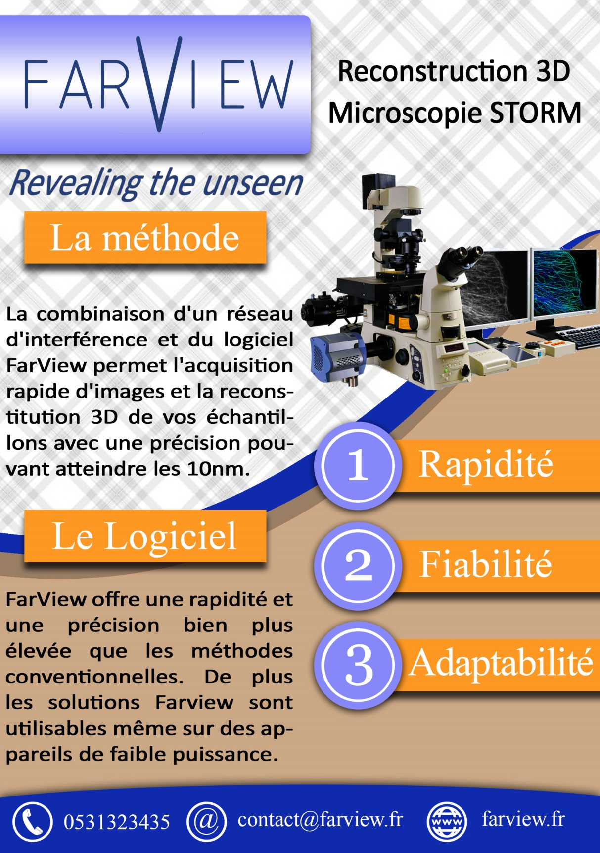Notre flyer doit être un outil de communication principal pour une approche auprès de chercheur. Il est destiné aux professionnels de la microbiologie, connaissant le sujet et possédant ou voulant acquérir des microscopes de type STORM, et donc potentiellement intéressé par une observation 3D de super-résolution.

Recto de notre flyer

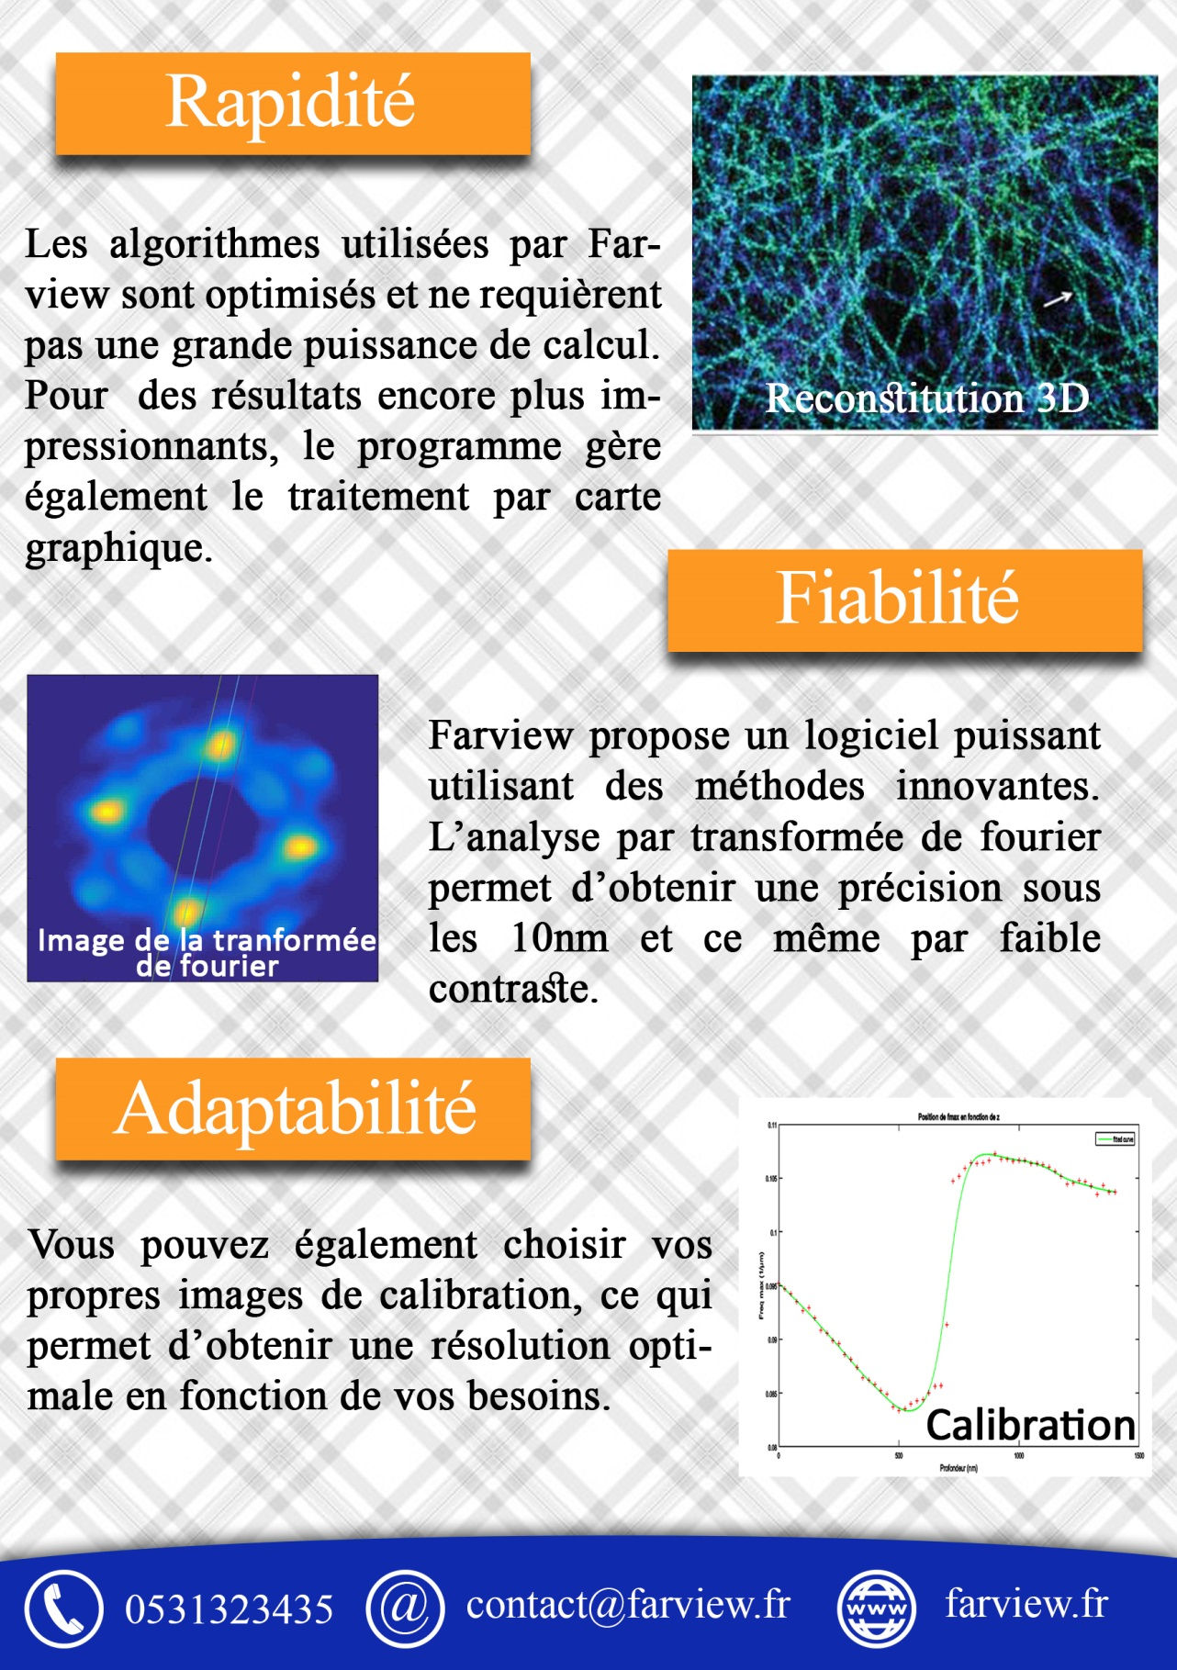

Verso de notre flyer